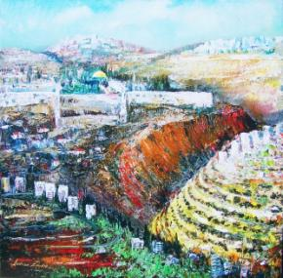 | Ierusalim. Plonjare asupra urbei vechi, 2007, print pe pînză, 700 × 700 mm |  | ambasada republicii israel în republica moldova  uniunea artiştilor plastici din republica moldova  au onoarea de a Vă invita la  Domnul Crihană Florian Doru,Artist plastic,  Laureat al concursurilor naţionale şi internaţionale de caricatură  aureat al concursurilor naţionale şi internaţionale de caricatură  Expoziţia personală de pictură -print  de  21 – 31 mai 2009  Inaugurare: mai 21, 2009, ora 17:00  Andrian  JUDRO
  Jerusalem
Centrul Expoziţional Constantin Brâncuşi UAP
Bd. Ştefan cel Mare şi Sfînt nr. 3, Chişinău
Program: zilnic 10:00 – 17:00
www.arta.md

